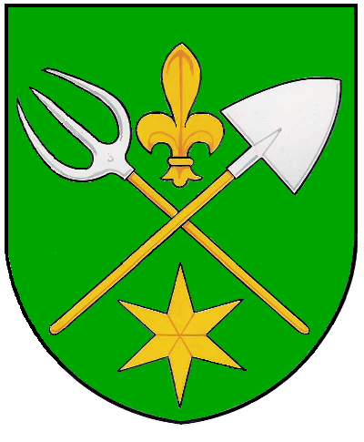 | OBEC HNOJICE _ 1  Obecní úřad Hnojice, č.p. 117, 785 01 Šternberk

Žádost o vydání voličského průkazu pro volby do Poslanecké sněmovny Parlamentu ČR konané ve dnech 08. a 09. října 2021

V souladu s ustanovením § 6a zákona č. 247/1995 Sb., o volbách do Parlamentu České republiky a o změně a doplnění některých dalších zákonů, ve znění pozdějších předpisů, žádám o vydání voličského průkazu pro volby do Poslanecké sněmovny Parlamentu ČR konané ve dnech 08. a 09. října 2021.

Jméno a příjmení

Datum narození

Adresa trvalého pobytu | Hnojice

*Způsob převzetí voličského průkazu:

1/ voličský průkaz mi zašlete na adresu:

……………………………………………………………………………………………..........

2/ voličský průkaz si převezmu osobně na Obecním úřadě v Hnojicích (možnost převzetí od 23.09.2021 do 06.10.2021 - do 16:00 hodin)

3/ voličský průkaz vydejte zmocněnci, který předloží plnou moc s mým úředně ověřeným podpisem (možnost převzetí od 23.09.2021 do 06.10.2021 - do 16:00 hodin)

*zakroužkujte Vámi zvolený způsob převzetí voličského průkazu

----------------------------------- ---------------------------------------------
datum úředně ověřený podpis žadatele
(žádost lze zaslat i datovou schránkou žadatele)

Potvrzení osobního převzetí voličského průkazu:

V Hnojicích dne …………………...… Převzal(a) ……………………………………

